ANEXO 2 – Exemplos MARC do ALEPH

Exemplo 1: Planilha Aleph

A Planilha, no exemplo 1, mostra os campos, indicadores e subcampos da catalogação de um livro no sistema Aleph. Ela representa uma das formas de inserção dos dados de um material bibliográfico pelo sistema. Observe que é composta por campos, indicadores, subcampos e valores de subcampos.

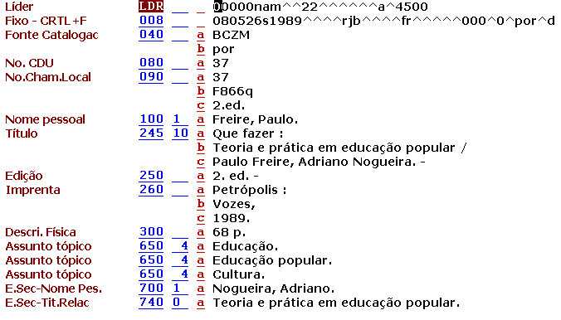
Exemplo 1 – Planilha Aleph

Exemplo 2: Exibição completa de dados da catalogação no Aleph

Aba do Aleph contendo links para outras informações semelhantes. Por exemplo, ao clicar em “Freire, Paulo”, na catalogação abaixo, o sistema exibe outros títulos do mesmo autor. Vale lembrar que essa catalogação é resultado da planilha apresentada no Exemplo 1.

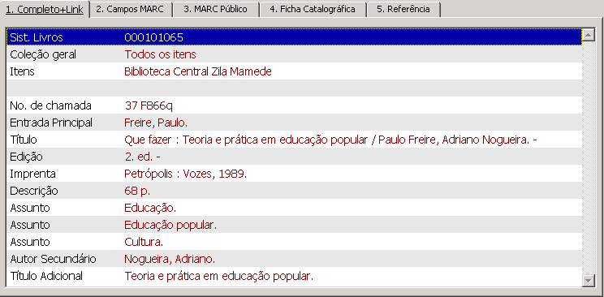
Exemplo 2 – Forma de exibição de material catalogado apresentando links

Exemplo 3: Exibição de catalogação na forma de campos MARC

O Exemplo 3 apresenta os dados catalogados na planilha do Exemplo 1, mostrando os códigos MARC, indicadores, subcampos e resultados de subcampos.

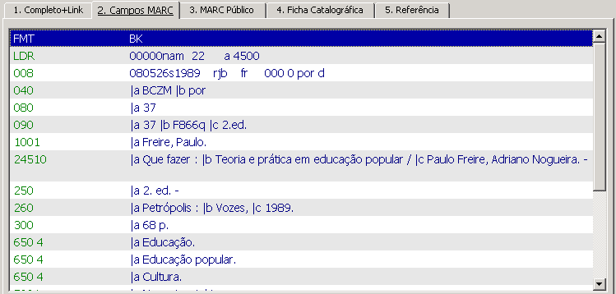
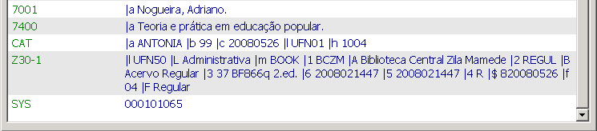
Exemplo 3 – Catalogação de livro exibida na forma Campos MARC

Exemplo 4: Exibição de catalogação na forma MARC Público

O Exemplo 4 apresenta os mesmos dados mostrados no Exemplo 3, apenas apresentando nomes em vez de códigos para os campos e também não apresentando os subcampos MARC, apenas seus valores.

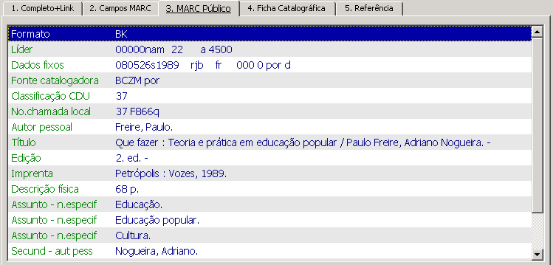
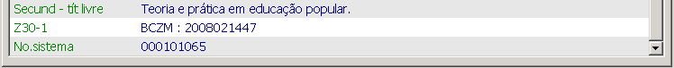
Exemplo 4 – Catalogação de livro exibida na forma MARC Público

Exemplo 5: Ficha Catalográfica

O Exemplo 5 apresenta a ficha catalográfica do livro catalogado na planilha do Exemplo 1.

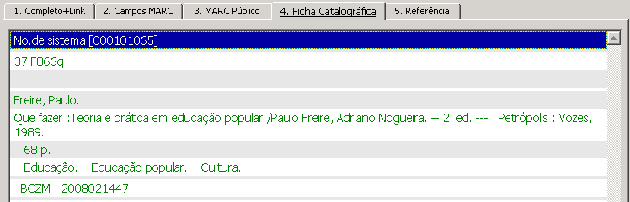
Exemplo 5 – Ficha catalográfica de livro

Exemplo 6: Referências

O Exemplo 6 apresenta a referência do livro catalogado na planilha do Exemplo 1.

Exemplo 6 – Referência de livro

